Анализ спортивной работы в 2012-2013 учебном году.

В 2012-2013 учебном году работали все спортивные секции. Работа секций осуществлялась согласно плану, в котором предусматривалась не только тренировочная работа, но и участие в соревнованиях различного уровня:
Спортивное мероприятие | ФИ уч-ся | Уровень | Результат
- Осенний лёгкоатлетический кросс в зачёт спартакиады СОШ Алтайского района. | Волков Максим | муниципальный | 1место
- Соревнования по пляжному волейболу. | Угрюмова Марина, Захарова Диана | муниципальный | 3 место
- Соревнования по волейболу. | Команда (Захарова Д., Угрюмова М., Якоби М., Шипилова Ю., Котельникова М., Романова М.) | Региональный (с. Манжерок) | 2 место
- Турнир по волейболу на призы Героя Советского Союза Коршунова П.К. | Команда (Захарова Д., Угрюмова М., Якоби М., Шипилова Ю., Котельникова М., Романова М.) | муниципальный | 3 место
- Соревнования по волейболу в зачёт спартакиады СОШ Алтайского района. | Команда (Захарова Д., Угрюмова М., Якоби М., Шипилова Ю., Котельникова М., Романова М., Гуляева Д., Ленкина Ю.) | Муниципальный | 3 место
- Соревнования по волейболу на приз Героя Советского Союза Стренина Ф.М. | Команда (Захарова Д., Угрюмова М., Якоби М., Шипилова Ю., Котельникова М., Романова М., Гуляева Д., Ленкина Ю., Жданова И.) | региональный | 3 место
- Соревнования по волейболу в зачёт спартакиады СОШ Алтайского района (среди учащихся 1997-1998 года рождения) | Команда девушек. | Муниципальный | 3 место
- Отборочные краевые соревнования по зимнемуполиатлону. | Волков Максим | зональные | 1 место
- Соревнования по зимнемуполиатлону в зачёт спартакиады СОШ Алтайского района. | Команды школы (Волков М., Глазунов Ж., Плотников М., Плотников А., Плотников М., Власов Д.) | Муниципальный | 2 место
- Соревнования по зимнему полиатлону в зачёт спартакиады СОШ Алтайского района. | Волков Максим  Глазунов Женя | муниципальный | 1 место  3 место
- XXV первенство Алтайского края по спортивному туризму. | Команда (Лопатин Д., Пищев А.,) | региональные | 1 место
- Первенство Республики Алтай по технике лыжного туризма. | Команда школы (Лопатин Д., Пищев А., Якоби М., Глазунов Ж., Самусевич А.) | межрегиональные | 1 место
- Первенство Республики Алтай по технике лыжного туризма. | Лопатин Денис (личный зачёт) | межрегиональный | 1 место
- Районные соревнования по лыжам. | Волков М. | муниципальные | 1 место
- Соревнования по волейболу среди юношей 1995-1996 года рождения. | Команда школы (Пищев А., Ермолаев., Калачиков С., Костин А., Потапов М., Польских И. ) | муниципальный | 3 место
- Районные соревнования по баскетболу в зачёт спартакиады СОШ Алтайского района. | Команда школы (Угрюмова М., Ленкина Ю., Котельникова М., Самусевич Л., Боброва С., Майдурова К.) | муниципальный | 2 место
- Районные соревнования по лёгкой атлетике в зачёт спартакиады СОШ Алтайского района. | Ермолаев Саша  Котельникова Мирослава | Муниципальный | 3 место  3 место
- Краевые соревнования по технике лыжного туризма на кубок В.М.Шукшина. | Команда школы (Лопатин Д., Пищев А., Глазунов Ж., Плотников М., Абабков И., Якоби М.) | региональный | 3 место
- Первенство по шахматам в зачёт спартакиады СОШ Алтайского района. | Козин С., Ермолаев С., Антонов Ф., Загоруйко И. Ермолаева К. | муниципальный | 2 место
- Первенство по пионерболу в зачёт спартакиады СОШ Алтайского района. | Команда школы (девочки 3-4 класса) | муниципальный | 1 место
- Первенство по пионерболу в зачёт спартакиады СОШ Алтайского района. | Команда школы (мальчики 3-4 класса) | муниципальный | 1 место
- XXVIII краевая зимняя олимпиада сельских спортсменов Алтайского края | Волков Максим | региональный | участие
- Первенство по шашкам в зачёт спартакиады СОШ Алтайского района. | Команда школы (3-4 классы) | Муниципальный | участие
- Первенство «Весёлые старты» в зачёт спартакиады СОШ Алтайского района. | Команда школы (3-4 классы) | муниципальный | участие
- Соревнования по волейболу в зачёт спартакиады СОШ Алтайского района. | Команда юношей. | муниципальный | участие
- Соревнования по лёгкой атлетике в зачёт спартакиады СОШ Алтайского района. | Команда школы (14 человек) | муниципальный | участие
- Соревнования «Встань в строй сильным» | Учащиеся 5-11 классов. | школьный | 7 класс –  1 место,  6 класс-  2 место,  5-а класс –  3 место.  10 класс –  1 место,  11 класс –  2 место,  8-б класс –  3 место

В 2012-2013 учебном году в школе работали следующие спортивные секции:
№ п/п | Название спортивной секции | Руководитель | Кол-во учащихся
1 | ОФП, лёгкая атлетика, лыжи | Засухин А.И. | 18 чел.
2 | Волейбол (девушки, юноши) | Засухин А.И. | 12 чел
3 | Баскетбол (юноши, девушки) | Кислов В.А. | 12 чел.
4 | ОФП | Иванов В.Е. | 8 чел.
Итого: 50 человек

Были проведены следующие внутришкольные соревнования – спартакиада учащихся 5-7 классов и 8-11 классов:
№ п/п | Название соревнований | Дата проведения | Кол-во участников
1 | Осенний кросс | Сентябрь | 110 чел.
2 | Пионербол | Январь | 32 чел.
3 | Волейбол 8-11 классы | Ноябрь | 48 чел.
4 | Стрельба из пневматической винтовки | Февраль | 110 чел.
5 | Лыжные гонки | Февраль | 30 чел.
6 | Легкая атлетика | Май | 297 чел.

В 2013 году ученик 11 класса Волков Максим выполнил норматив первого взрослого разряда по зимнему полиатлону.
План работы спортивных секций в 2012-2013 учебном году выполнен, итоги положительные. Предусматривается продолжить работу спортивных секций в 2013-2014учебном году.Больше пропагандировать среди учащихся здоровый образ жизни, вовлекать учащихся к занятиям физической культурой и спортом.

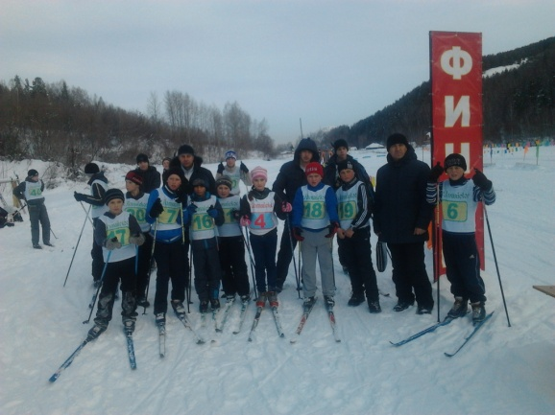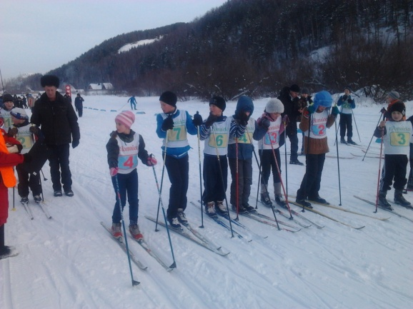

Районные соревнования по лыжным гонкам в зачёт спартакиады
СОШ Алтайского района.

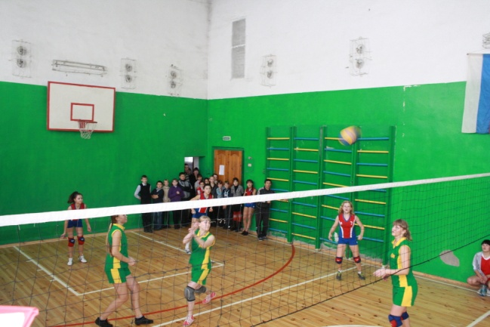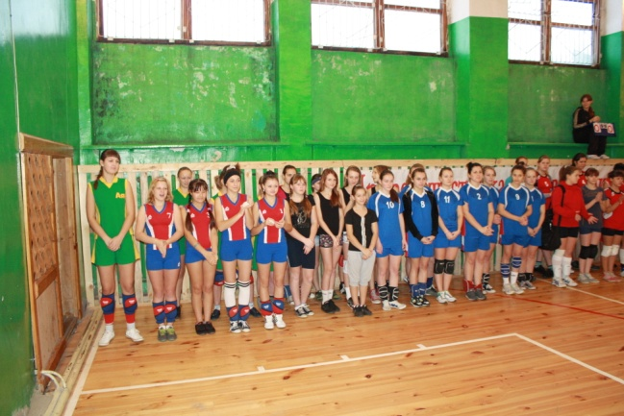

Межрегиональный турнир по волейболу на приз
Героя Советского Союза Стренина Ф.М.

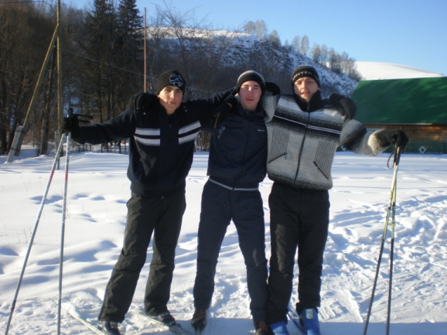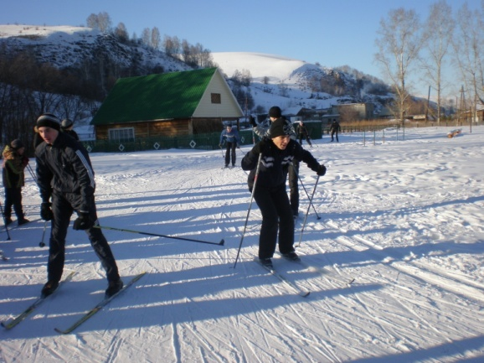

Школьные соревнования по лыжным гонкам (Эстафета 3*1000 м)

